Zdrowe odżywianie
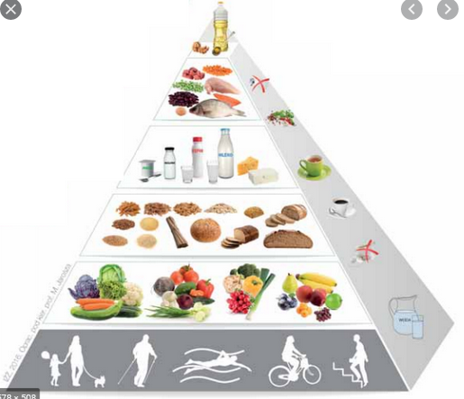

- Rozmowa z rodzicem na temat odżywiania
- Jedz regularnie 5 posiłków i pamiętaj o częstym piciu wody oraz myj zęby po jedzeniu.
- Jedz różnorodne warzywa i owoce jak najczęściej i w jak największej ilości.
- Jedz produkty zbożowe, zwłaszcza pełnoziarniste.
- Pij co najmniej 3–4 szklanki mleka dziennie (ewentualnie jogurt kefir ser)
- Jedz chude mięso, ryby, jaja, nasiona roślin strączkowych
- Nie spożywaj słodkich napojów oraz słodyczy (zastępuj je owocami i orzechami).
- Nie dosalaj potraw, nie jedz słonych przekąsek i produktów typu fast food.
- Bądź codziennie aktywny fizycznie co najmniej godzinę dziennie
- Wysypiaj się, aby Twój mózg mógł wypocząć.
- Sprawdzaj regularnie wysokość i masę ciała.

- Przygotowanie zdrowego śniadanie jako propozycja wspólnego spędzenia czasu, pomysły na zdrową kanapkę https://www.poradnikzdrowie.pl/diety-i-zywienie/zdrowe-odzywianie/zdrowa-kanapka-z-czego-powinna-sie-skladac-pomysl-na-zdrowa-kanapke-aa-kM2A-QxRv-cRCY.html
- Film o witaminach http://static.scholaris.pl/resource_imp/113/113170/PLIKI_1/eDMN_-_scenariusz_6_-_Ktory_owoc_ma_wiecej_witaminy_C_x264.mp4
- ćwiczenia w domu jako forma utrzymania kondycji
https://www.youtube.com/watch?v=Qf82ZtkVDZo
- Zróbcie wspólny ogródek w doniczce! Sadzenie rzeżuchy, szczypiorku, rzodkiewki, bazylii, pietruszki itp.
filmy, którymi można się zainspirować:
https://www.youtube.com/watch?v=z7XEqSr-uWU

https://www.youtube.com/watch?v=2dj5BCY1OAc&feature=share

opracował
Jarosław Muzyka

